Propositions de textes pour évoquer le projet lecteur
https://www.youtube.com/watch?v=r1lqZEO7YpM
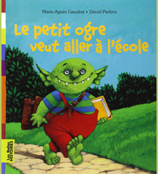
Le petit ogre veut aller à l'école
Marie-Agnès Gaudrat - David Parkins (illus.)
Bayard poche (édition oct 2007) coll. Les belles histoires
Il était une fois un petit ogre qui ne mangeait jamais d'enfants, contrairement à ses parents qui ne pensaient qu'à les dévorer. Petit ogre s'ennuyait. Son passe-temps ? Epier les enfants qui jouent. Un jour, l'un d'eux oublie un livre par terre et le petit ogre, la nuit, sous les couvertures, essaie de déchiffrer les signes noirs. Il essaie, il essaie, mais les petits signes se taisent. Le lendemain, il annonce : "Je veux aller à l'école"... Il apprend à lire. Ses parents écoutent à la porte et réclament une histoire, encore une histoire... Il leur lit même un livre de recettes de cuisine, sans enfants. Il découvre alors le plaisir de plonger dans les livres, et d'y entraîner ses parents... Désormais, tout va changer dans leur vie !
__________________________________________________________________________________
La fée Coquillette fait la maitresse, de Didier Lévy et Benjamin Chaud, raconte l’histoire d’un âne qui veut apprendre à lire, mais qui se rend compte avec sa maitresse coccinelle et les autres animaux de la forêt que ce n’est pas si simple, que cela nécessite un apprentissage…
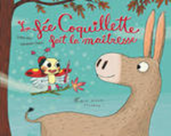
__________________________________________________________________________________
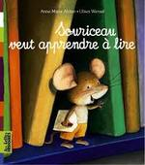
Souriceau veut apprendre à lire, de Anne-Marie Abitan et Ulises Wensell, est l’histoire d’une petite souris dont la famille emménage dans une école. Malgré les craintes et l’ignorance de ses parents, la peur de la maitresse, il va apprendre à lire grâce à l’un des enfants de la classe.
__________________________________________________________________________________
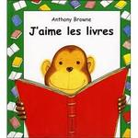J’aime les livres, d’Anthony Browne, est un album non narratif qui fait une sorte d’inventaire des différents livres que l’on peut aimer.
__________________________________________________________________________________
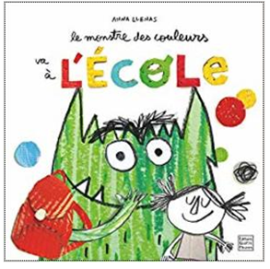
Le monstre des couleurs va à l’école. de Anna Llenas
https://www.youtube.com/watch?v=9QLzDM6IGCg
Pour aller plus loin, une séquence à la manière de Narramus :
https://www.edumoov.com/fiche-de-preparation-sequence/220026/l-oral/ms-gs/le-monstre-des-couleurs-va-a-l-ecole---facon-narramus#session_607723
__________________________________________________________________________________
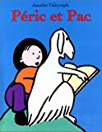
Péric et Pac de Jennifer Dalrymple Ecole des loisirs
Péric, le berger veut apprendre à Pac (sa chèvre) à lire. Mais les autres chèvres ne voient pas l’intérêt d’apprendre à lire.
L’intérêt : ce livre parle de passion pour la lecture mais aussi des obstacles et des réticentes que peut soulever l’envie d’apprendre à lire.
__________________________________________________________________________________
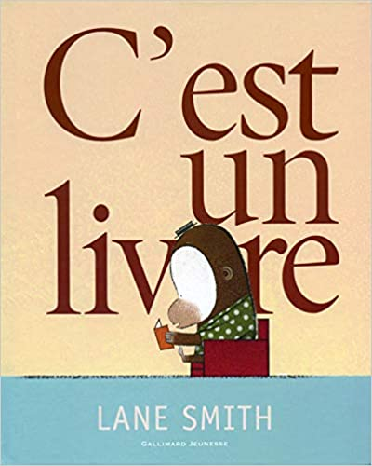
C’est un livre de Lane SMITH.
« - Qu'est-ce que c'est que ça ? - C'est un livre. - Comment on fait défiler le texte ? - On ne peut pas. Il faut tourner les pages. C'est un livre. - On peut s'en servir pour chatter ? - Non, c'est un livre. - Ça envoie des textos ? Ça va sur Twitter ? Ça marche en wifi ? - Non... C'est un livre».
http://www.dixmois.fr/c-est-un-livre-a47023685/
__________________________________________________________________________________
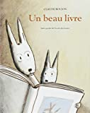
Un beau livre de Claude Boujon
L’histoire : Un jour Ernest, le petit lapin, trouve un livre et l’emporte chez lui. Son petit frère Victor, qui n’en avait jamais vu, lui demande : « Un livre, ça sert à quoi ? » « Un livre, ça se lit », explique Ernest, « et si on ne sait pas lire, on regarde les images. Tiens, feuilletons-le ensemble. » Ils s’installent et ouvrent l’album…quand tout à coup surgit un renard.
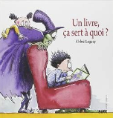
Un livre, ça sert à quoi ? de Chloé Legeay
__________________________________________________________________________________
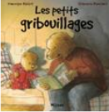
Les petits gribouillages, Dominique Blaizot, Mijade
Le soir, François ne veut pas que son papa lui lise une histoire parce que dans les livres c’est plein de gribouillages...Son papa lui explique que ces gribouillages sont des bâtons et des ronds qui dessinent des lettres, que ces lettres forment des mots qui deviennent une histoire et que quand on sait lire on peut tout lire...Un soir, François demande à son père de lui raconter une histoire. Le papa invente une histoire qu’il raconte chaque soir à son fils. Mais un soir, il rentre tard. Alors François demande à sa mère de lui raconter l’histoire de papa, mais cette histoire n’est écrite nulle part, elle n’est pas dans un livre mais dans la tête du papa...Le lendemain, le papa prend une feuille et un crayon et il écrit l’histoire des deux petits ours... devant François qui regarde les gribouillages se mettre en marche...En entendant sa maman lire l’histoire de papa, François va comprendre pourquoi on va à l’école et ce qu’est la plus merveilleuse des aventures sur la Terre.
Cet album aborde donc à la fois :
-les fonctions de la lecture (fonctions de l'écrit et les avantages / utilité de savoir lire
)-les stratégies d'apprentissage sur le savoir lire (nature de l'activité...)
-la culture de l’écrit
_________________________________________________________________________________
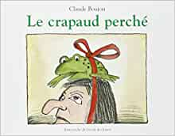
Le crapaud perché de Claude Boujon
Une sorcière qui perd la mémoire a besoin de son crapaud pour l’aider à lire.
Des animations :
La fille qui détestait les livres.
Court métrage d’animation racontant l’histoire de Meena. Son nom signifie « poisson » en sanskrit, n’aime pas lire. En fait, elle déteste tout ce qui se rapporte aux livres et à la lecture. Cela inquiète ses parents qui, eux, aiment bien les livres. Ou plutôt ils les adorent au point d’en lire trois à la fois. Un jour, en cherchant Max, son chaton, Meena pénètrera dans l’univers magique des livres, une découverte qui changera toute sa vie. D’après le livre de Manjusha Pawagi.
http://www.dixmois.fr/la-fille-qui-detestait-les-livres-a97662529/
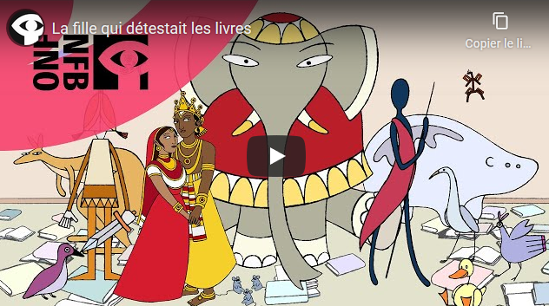
Une fable extraordinaire sur l’amour des livres..
By Projet lecteur et clarté cognitive 0 Comments
http://www.dixmois.fr/une-fable-extraordinaire-sur-l-amour-des-livres-a47149731/

The fantastic Flying books of Mr Morris Lessmore..(une création de William Joyce et de Brandon Oldenburg) un grand film d’animation à découvrir d’urgence.
